Fašiangové číslo Ročník 6

ŠKOLSKÉ NOVINY


Základná škola s materskou školou Rakovice

Úvodník
Milí čitatelia Školských novín!

Zimné dni sa už pomaličky predlžujú. Už je tu obdobie plesov, karnevalov, zábavy, sú tu pravé fašiangy. Fašiangy sú doba od Troch kráľov do Popolcovej stredy, potom nasleduje 40 dňový pôst. Najznámejšie a zároveň najveselšie sú posledné dni fašiangu, spojené s radovánkami a hodovaním.
Fašiangové tradície spojené so sprievodmi maskovaných ľudí, boli prechodom medzi Vianocami a veľkonočnými sviatkami. O fašiangoch sa dozvedáme z písomností už z 13. Storočia. Naši dávni predkovia sa na bujaré oslavy veľmi tešili čo bolo tŕňom v oku pre cirkev. Vtedy bývali fašiangy hlučnejšie ako dnes. Každý sa snažil užiť si tieto krátke chvíle najlepšie, ako vedel. Každý jedol fašiangové šišky, veselo popíjal, spieval a tancoval pri hudbe.
V tomto čísle sa dočítate o rôznych zaujímavých akciách, ktoré sa konali v našej škole a ktorých sa zúčastnili žiaci našej školy. A, samozrejme, pripravili sme aj niekoľko strán, ktoré budú určené na zábavu.
Prajeme vám veľa zábavy pri čítaní fašiangového čísla Školských novín.
Vaša redakčná rada

Členovia redakčnej rady:

- Alexandra Duračková 7. ročník
- Norbert Gerát 7. ročník
- Nikola Kukučová 7. ročník
- Veronika Machovičová 7. ročník
- Sára Sámelová 7. ročník
- Nina Valová 7. ročník
- Alžbeta Verčíková 7. ročník
- Veronika Zelinková 7. ročník
- Tatiana Hluzinová 6. ročník
- Viktória Repková 6. ročník

Aktivity našich žiakov a školy v skratke
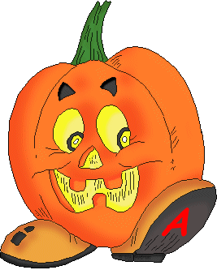
14. september – Otvorenie krúžkovej činnosti – Dyniáda,

súťaž vo vyrezávaní a výzdobe dýň.

16. – 19. október – Festival zdravia
– týždeň aktivít zameraných na zdravý životný štýl.

22. október – Čítame s radosťou a pre radosť – podujatie v školskej knižnici
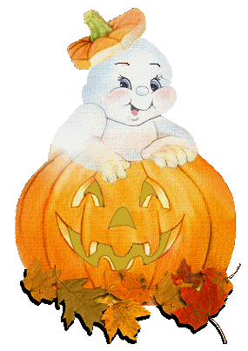
pri príležitosti Medzinárodného dňa školských knižníc.

31. október – Strašidelná škola.

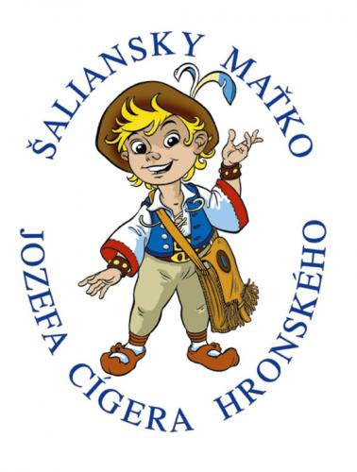
16. november – Imatrikulácia prvákov – slávnostné pasovanie prváčikov za riadnych žiakov školy.
23. november – Šaliansky Maťko – súťaž v prednes slovenských povestí.

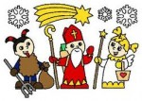
29., 30. november –Tvorivé dielne – výroba adventných vencov a vianočných dekorácií.

7. december – Stretnutie s Mikulášom.

15. december – Vianočná akadémia – vianočné trhy a pestrý program našich žiakov.

24. január – Streľba zo vzduchovky – krásny úspech našich žiakov.
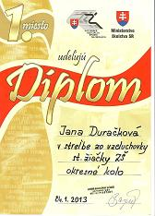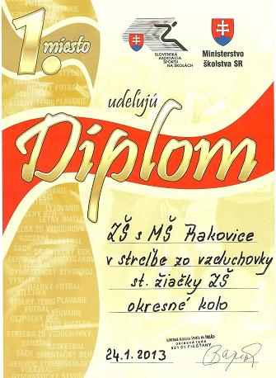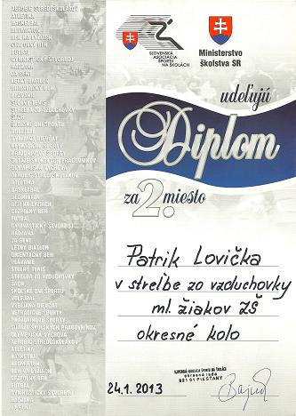
Všetkým, ktorí vzorne reprezentovali našu školu, ĎAKUJEME!


Strašidlá v našej škole

Naša základná škola sa posledný otóbrový deň zmenila na strašidelnú školu. Tomuto tradičnému podujatiu predchádzajú veľké prípravy, do ktorých je zapojená väčšina žiakov. V krúžku tvorivé dielne žiaci pripravili strašidielka, pavučinky, v kuchárskom krúžku a klube dievčat zasa napiekli „ježibabine prsty“, žiaci dramatického krúžku sa podieľali na scenári a veľa daľších žiakov pomáhalo pri výrobe rekvizít. V stredu 31.10.2012 od 9:00 hod. začali prípravy – najskôr žiaci zhromaždili všetky rekvizity, kostýmy a od 14:00 hod. začali prichádzať účastníci podujatia, aby si pripravili svoje stanovištia.

Šatne telocvične sa zmenili na Egypt, hrobku upírov a popravisko. V triedach na prízemí školy ježibaby odmeňovali deti a rodičov ježibabinými prstami, vedľa zasa kanibali po slávnostnom obrade nakŕmili svojich susedov – zombie. V čarodejníckej škole si otestovali prítomných pomocou čarodejníckeho klobúka. Sprievodkyne odviedli návštevníkov do pekla a neba zároveň, kde zasa Lucifer usporiadal preteky v preťahovaní čarodejníckeho lana medzi anjelmi a čertmi.

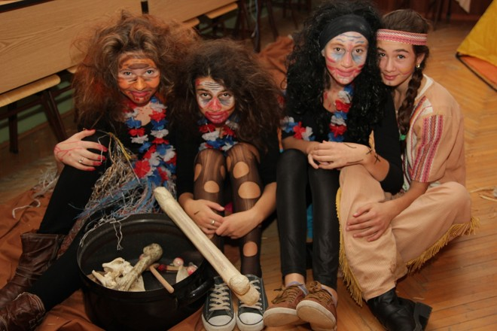

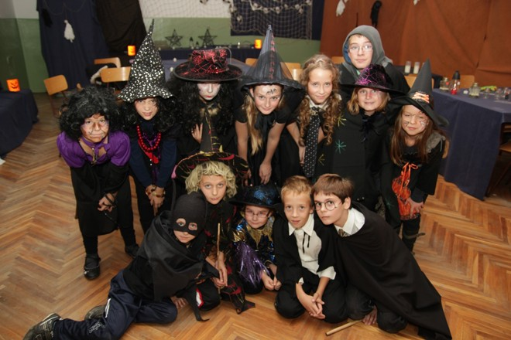

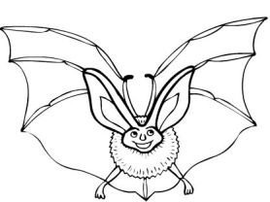

Jedna trieda sa zmenila na kráľovstvo vodníkov a predposledné stanovište obsadili mimozemšťania. Úplne na záver odmenila rodina Adamsovcov všetkých prítomných sladkosťami.
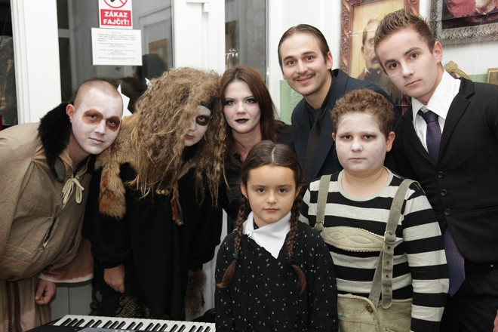
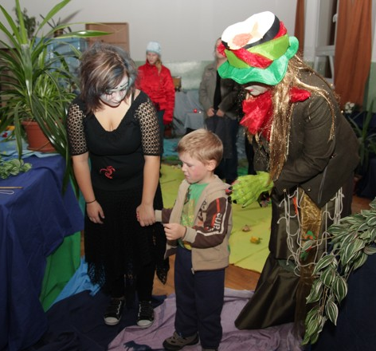

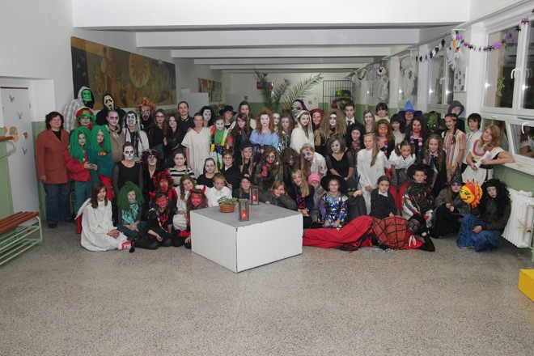
Tento rok sa akcie zúčastnili nielen žiaci našej školy, ale aj rodičia a bývalí žiaci. Všetkým ďakujeme a už teraz sa tešíme na to, že sa naša škola opäť aspoň na niekoľko hodín zmení na kráľovstvo strašidiel a rozprávkových postavičiek.

-Teta Katka- (upravené)
Vyfarbi si!
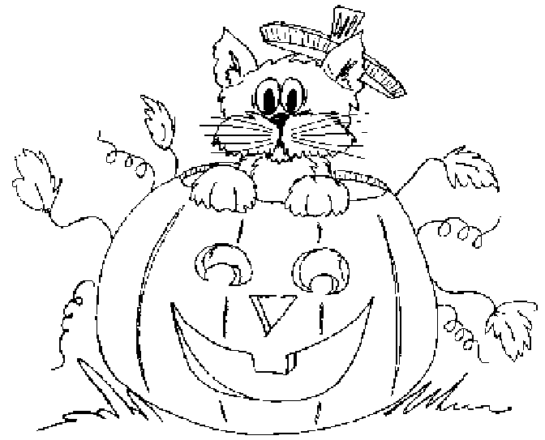

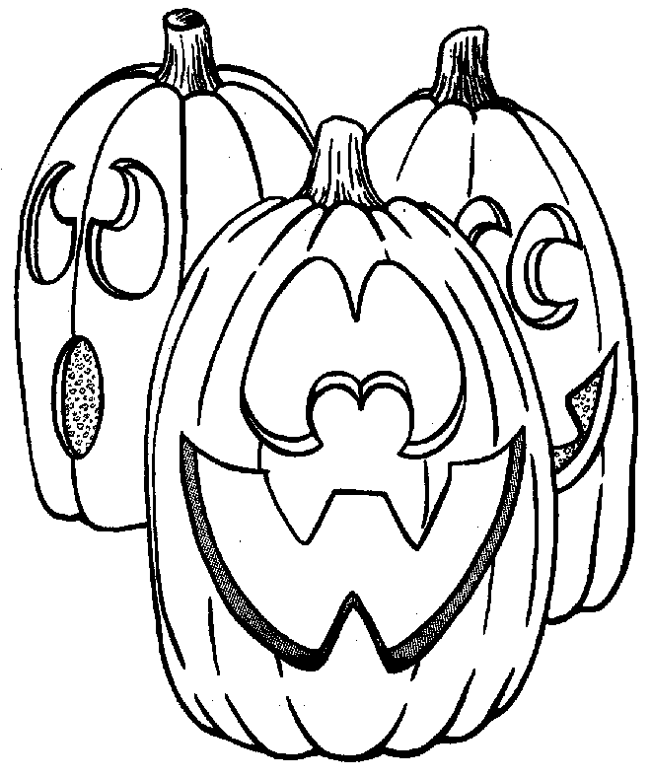
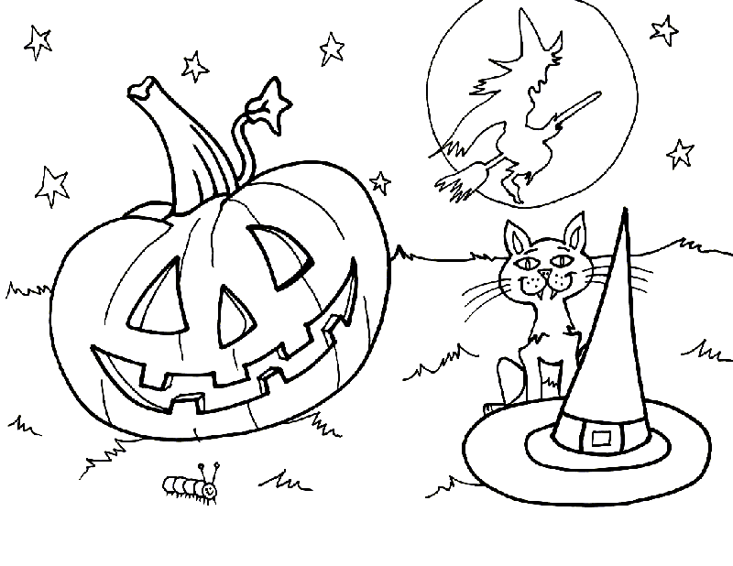

Pripravila: Nina Valová, 7. ročník

Halloween

Halloween Je sviatok oslavovaný večer 31. októbra. Oslavujú ho predovšetkým deti oblečené v kostýmoch, ktoré navštevujú susedov a pýtajú sladkosti. Oslavuje sa hlavne v západnom svete, najmä v USA, Portoriku, Írsku, Spojenom kráľovstve, Kanade, ako aj v Austrálii a na Novom Zélande. Pôvod má v Írsku, ako pohanský sviatok. Pôvodný názov bol Halloween, skratka z anglického Halloweenen (predvečer všetkých svätých). Halloween je pôvodne pohanský (keltský) sviatok Samhain - pohanský nový rok (koniec pohanského roka). Možno sa stretnúť aj s názvom predvečer sviatku všetkých svätých. Tradičnými znakmi Halloweenu sú špeciálne vyrezané tekvice, vo vnútri ktorých je sviečka, ďalej čarodejnice, duchovia, netopiere, čierne mačky, metly, oheň, príšery, kostlivci.

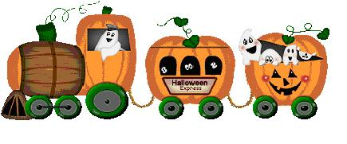
Legenda
Stará írska legenda rozpráva istom Jackovi, zlom kováčovi, prevrátenom a skúpom, ktorý jednej noci na všetkých svätých po enormnom pití vína dostal smrteľný zásah na pečeň. Diabol bol prinútený splniť mu niektoré jeho želania, medzi ktorými je aj to, aby ho nechal pri živote, a došlo až k zmluve, že sa zriekne svojej duše v prospech hriechu. Jack, neuvedomujúc si dôsledky svojej choroby, zomrel o rok neskôr. Omietnutý v raji, Jack nenachádza miesto ani v pekle, z dôvodu zmluvy uzatvorenej s diablom. Na spôsob nejakého rituálu úbožiak poreže repu a do jej vnútra vloží jeden žeravý uhlík z tohto miesta večného zatratenia. S týmto lampášom sa Jack, prízrak, vráti do sveta živých.

Pripravila: Nina Valová, 7.ročník
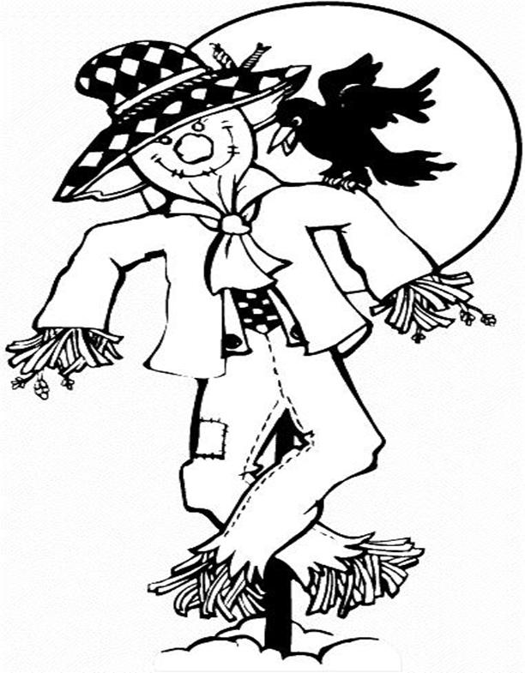
Osemsmerovka

F | A | R | B | I | Č | K | A | M | S
J | E | S | E | Ň | D | Y | M | A | V
D | O | M | M | O | R | T | S | N | I
F | A | R | Í | S | O | N | A | O | E
J | A | B | L | K | O | Á | M | A | Č
O | E | L | I | S | T | N | U | R | K
J | O | N | A | T | Š | A | G | I | A
O | R | Ž | E | J | Y | B | B | N | V
N | V | Ý | L | A | I | S | T | K | Á
P | E | R | A | Č | N | Í | K | A | K
JESEŇ, EMÍLIA, JABLKO, GAŠTAN, GUMA,LIST, PERAČNÍK, ČAJ, SVIEČKA, STROM, JOJO, FARBIČKA, EURO, BANÁN, JEŽ, DOM, DYM, KÁVA, NOS.
Strom
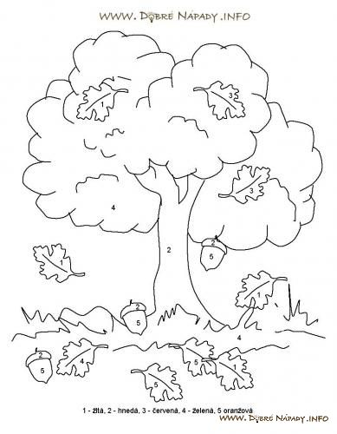
(1-žltá, 2-hnedá, 3-červená, 4-zelená, 5-oranžová)

Pripravila: Sára Sámelová, 7. ročník

Pranostiky
Pranostiky sú súčasti ľudovej slovesnosti. Vznikli na základe dlhého pozorovania prírodných javov, ktoré neskôr ľudia zovšeobecnili.

November
Keď začiatkom novembra sneží, máva ten sneh výšku veží.
Ak kvitnú v novembri stromy, bude zima trvať až do mája.
Sneh na Katarínu predpovedá veľké obilie.

December
Keď je na Štedrý deň večer mnoho hviezd, je mnoho zemiakov.
Aké veľké sú cencúle v decembri, také dlhé budú rúrky z kukurice.
Aká zima v decembri, také teplo v júni.

Január
Na počiatku roku keď sú mokrie časy, od hnevu si vinár bude šklbať vlasy.
V januári mráz - teší nás, v januári voda - to je večná škoda.
V januári veľa dažďa, ale snehu málo, záhradám i poliam vždycky škodievalo.

Február
Ak február muchy vymámi, marec ich podlávi.
Keď severák vo februári neduje, potom v apríli strechy rozduchuje.
V noci fašiangovej keď vidno hviezd mnoho, ponesú sliepky moc vajec roku toho.
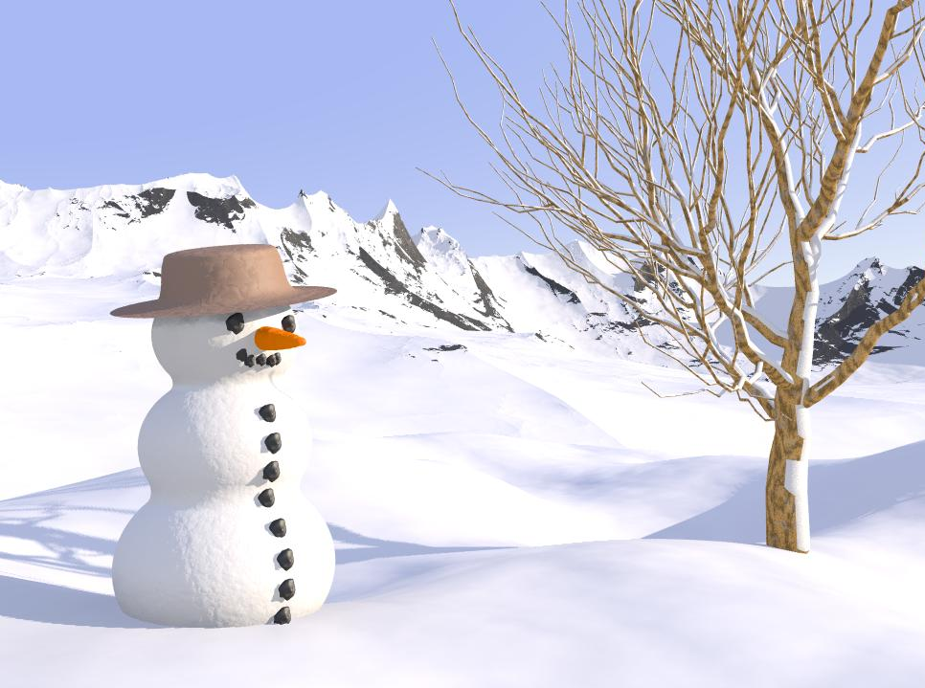

Pripravila Veronika Zelinková, 7. ročník

Nájdeš správnu cestu?

Pripravila: Veronika Machovičová, 7. ročník
PES A MAČKA

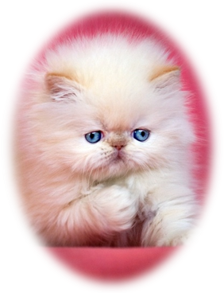
Na kráľovskom dvore žila pyšná mačka. Mala všetko, čo potrebovala. Veľa dobrého jedla a najmäkšie vankúše. Toľko ju kŕmili dobrotami, až z toho natoľko stučnela, že sa nemohla ani pohnúť. Celý deň iba spala a maškrtila. V dedine býval jeden chudobný obuvník so psom. Mal ho veľmi rád, ale nemohol mu dať ani zďaleka toľko, čo dala kráľovská rodina mačke. Raz vypukol v kráľovstve požiar. Všetci utekali a snažili sa zachrániť. V tom zmätku zabudla kráľovská rodina na svoju mačku. Darmo sa tučná mačka snažila postaviť na nohy a ujsť. Nedalo sa jej to, bola priveľmi tučná. Už si myslela, že je s ňou koniec, ale našťastie si ju všimol jeden sluha, zľutoval sa nad ňou a vyniesol ju von zo zámku.

Poučenie: AJ DOBRÉHO VEĽA ŠKODÍ.

Tatiana Hluzinová, 6. ročník
Putok a Lutok

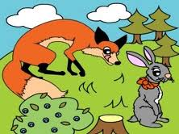
Bol raz jeden les. V tom lese žili dvaja zajace. Volali sa Putok a Lutok. Tieto zajace boli najlepšími kamarátmi a stále sa tým vychvaľovali. Raz sa dohodli, že pôjdu spolu na čistinku a budú sledovať líšky. Na druhý deň aj išli. Keď dorazili na čistinku, zbadali líšky. Lutok povedal: ,, Putok, poďme, poďme bližšie,“ a tak aj išli. Líšky si ich nevšimli. Ale zrazu vyskočila spoza zajacov líška, Putok sa zľakol a ušiel. Svojho kamaráta Luloka tam nechal. Lulok naňho kričal, ale bolo už neskoro. Líška zajaca zjedla.
Poučenie: Pravého kamaráta spoznáš v núdzi.

Vlk a líška

Bol raz jeden vlk, ktorý hrával vybíjanú. Nikto ho nemal rád, pretože sa každému vysmial, keď prehral. Raz ho líška porazila a vlk prehral. Všetky zvieratká mu to vtedy vrátili a vysmiali sa mu. A vtedy pochopil, že to, čo nechceš, aby ti robili ostatní, nerob ani ty im.


Viktória Repková, 6. ročník

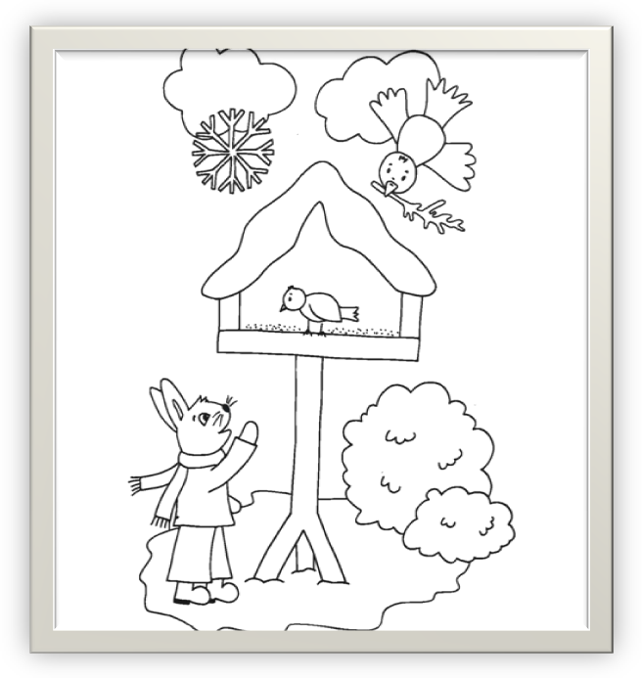
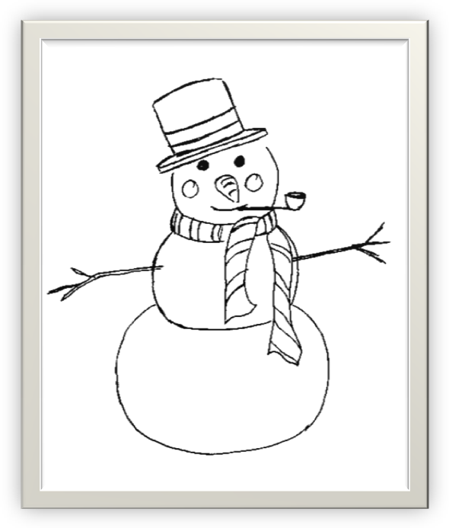
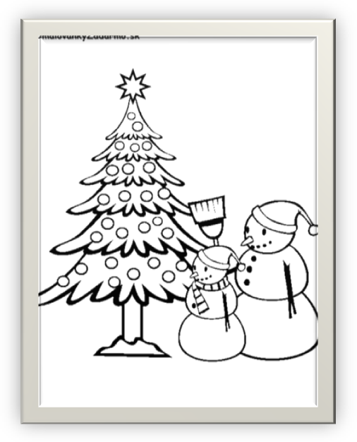
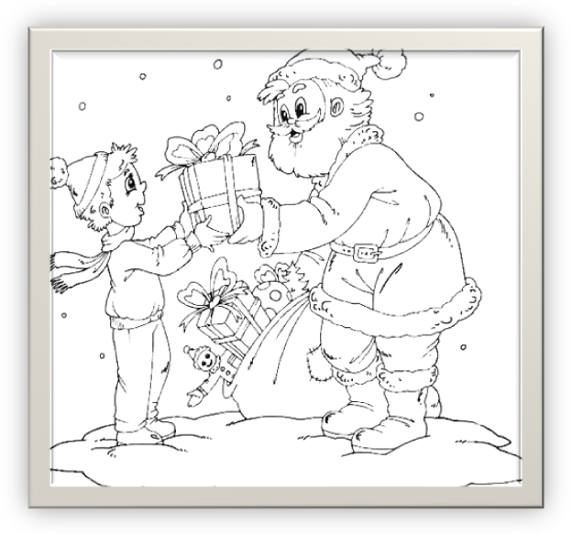
Vymaľuj si.

Pripravila: Sára Sámelová, 7. ročník

Vianočná akadémia

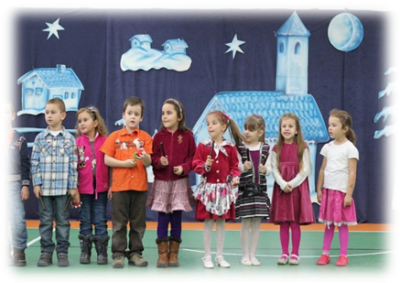
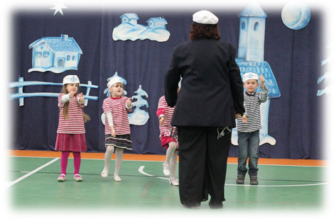
Dňa 15.12.2012 o 14:00 hod. sa v našej škole konala Vianočná akadémia pod vedením Kataríny Rafajdusovej. Žiaci mali pripravené rôzne vystúpenia, ktoré sa divákom veľmi páčili. Vo vianočnom programe vystupovali deti z materskej aj základnej školy. Program bol zostavený z pekných vystúpení a rodičia mohli vidieť svoje deti v krúžkoch ako sú folklór, disko tance, dramatický a mnoho ďalších. Zaujímavý a zároveň smutný bol posledný bod programu, v ktorom sa spomínalo na našu pani riaditeľku Mgr. Beátku Kapičákovú a aj našu kamarátku Gabiku Kostelnú, ktoré nás predčasne opustili.
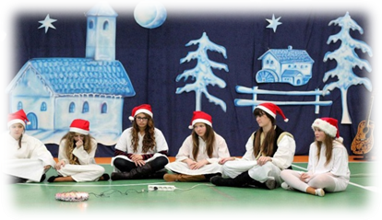
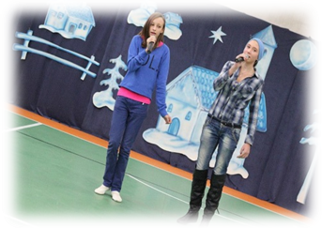

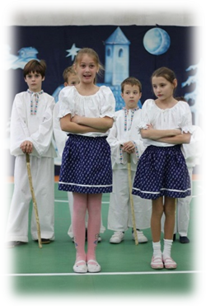

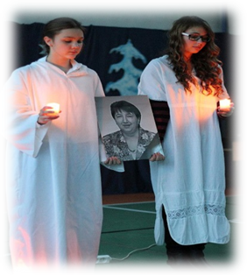
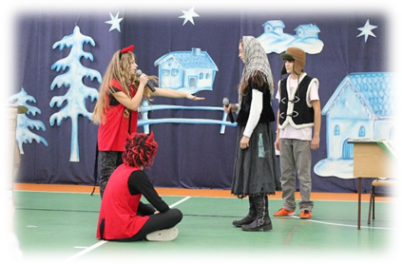

Pripravili: Nikola Kukučová a Alexandra Duračková, 7. ročník
VIANOCE, VIANOCE

V nebi niekto ráta z lupienkov margariet,
ľúbi, či neľúbi a sneží to na svet.
Je to celkom blízko, nastav k nebu tvár,
vločky hladkajú ťa, už ich nie je pár.
V nebi niekto ráta z lupienkov margariet,
ľúbi, či neľúbi a sneží na svet.
Zimný anjel krídla na mesto ukladá,
mráz je cukor z torty a zima zosladla.
Refrén: Tak spievaj, spievaj:
"Vianoce, Vianoce, ticho sneží v nás,
Vianoce, Vianoce, konečne sú zas."
Zimná móda



Pripravili: Alexandra Duračková, Nikola Kukučová, 7. ročník
TAJNIČKA

S | S | N | E | H | U | L | E | K | I
N | N | H | R | O | C | H | E | O | H
E | E | H | O | V | E | A | E | B | R
N | H | D | O | A | P | N | A | E | I
A | U | T | O | K | O | N | I | R | S
S | L | I | E | P | K | A | L | E | K
M | I | Č | H | A | D | E | Í | C | O
Ľ | A | D | K | I | V | A | M | Y | Š
Y | K | O | R | Č | U | L | E | M | U
M | E | D | V | E | Ď | A | T | E | Ľ

SNEHULIAK, SNEHULE, ĽAD, KORČULE, ČIAPKA, SLIEPKA, EMÍLIA, KOPEC, SANE, AUTO, IHRISKO, MEDVEĎ, ĎATEĽ, KOBEREC,
HAD, HROCH, ANNA, MYŠ, EMU, IVA

Pripravila: Sára Sámelová, 7. ročník
Fašiangy

FAŠIANGY- symbol veselosti, zábavy, hodovania a pitia. Také boli fašiangy v minulosti a také sú v redukovanej podobe takmer vo všetkých regiónoch Slovenska i dnes. Fašiangové obdobie sa vlastne začína už v čase od Troch Kráľov a trvá do popolcovej stredy. Je v podstate obdobím prechodu od zimy k jari. Po ňom nasleduje čas štyridsaťdňového pôstu.
Na Slovenskom vidieku v minulosti k fašiangom patrili neodmysliteľné zakáľačky, maškary a muzika. Mnohé dediny a osady si tieto obyčaje zachovávajú dodnes.
Mládenci – fašiangovníci poobliekaní do masiek sa v poslednú fašiangovú nedeľu vydávali na obchôdzku z domu do domu. Za odmenu dostávali slaninu, klobásu, vajíčka, koláče a samozrejme aj vypiť.
K typickému pečivu „na ponúkanie“ patrili smažené šišky – pampúšiky a fánky. Vyvrcholenie fašiangových sviatkov bolo vo fašiangový utorok – posledná muzika spojená s pochovávaním basy. V mestách sa zase v čase fašiangov okrem tanečných zábav a plesov konali rôzne sprievody remeselníckych cechov, súťažné hry, prijímanie učňov za tovarišov a pod.

Fašiangy boli a hádam ešte i sú nielen tou zvláštnou časťou roka, keď – ako hovorí tradícia – „by malo byť všetko naopak “, ale je to i čas stretávania sa, spoločenských posedení a akéhosi „vzývania“, aby rok, ktorý sa len nedávno začal, bol štedrý a bohatý ako fašiangový čas.

Pripravila: Veronika Zelinková, 7. ročník
Tradičné fašiangové recepty

Fánky
SUROVINY: POSTUP:
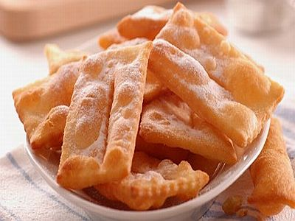
300 g hladká múka Všetky suroviny spolu zmiešame a vypracujeme 30 g kryštálový cukor hladké cesto, ktoré sa má odlepovať od rúk. 40 g kvasnice Prikryjeme ho čistou utierkou a necháme 50 ml mlieko vyschnúť. Potom ho vypracujeme a na pomú- 40 g maslo čenej doske rozvaľkáme. Pomocou radielka 150 ml pochúťkovej smotany pokrájame na obdĺžniky alebo kosoštvorce, 2 žĺtky ktoré strede dvakrát narežeme. Necháme ich 5 PL rumu ešte dobre nakysnúť a vypražíme v rozpálenom soľ tuku alebo oleji dočervena. Usmažené fánky masť necháme odkvapkať na papierovom obrúsku práškový cukor a obalíme ich v zmesi práškového a vanilínového cukor cukru.

Šišky
SUROVINY:
350 g hladkej múky Z droždia, KL kryštálového cukru, PL múky a ½ dl mlieka štipka soli si pripravíme kvások. Do vyhriatej misy si dáme hladkú z 1/2 citrónovej kôry múku, štipku soli, práškový cukor, citrónovú kôru. V zvy- 3 ks vaječné žĺtky šku mlieka si rozmiešame žĺtky, rum a dáme do misy. Pri- 2 PL rumu dáme vykysnutý kvások, roztopenú masť. Vypracujeme 1 PL domácej bravčovej masti hladké cesto, dáme na teplé miesto kysnúť. Vykysnuté cesto 200 ml vlažné mlieko vyklopíme na podložku, vyvaľkáme asi na 1-2 cm a ykraju- 20 g droždia jeme kolieska. Tieto vyprážame v dostatočnom množstve 1 KL kryštálového cukru oleja doružova z oboch strán.Vyberáme ich do misy vylože- 2 PL práškového cukru nej papierovým obrúskom. Teplé vyváľame v práškovom a 0,5 l oleja na vyprážanie vanilínovom cukre alebo iba pocukríme.
DOBRÚ CHUŤ!
Pripravila: Nina Valová,7. ročník
Karneval v Rio de Janeiru
Kto spoznal, nepoprie, kto už zažil, nepochybuje. Sprievod škôl samby, vrchol riodejaneirského karnevalu, je najväčšia show sveta. Tisícky ľudí sú akoby farebné kamienky, z ktorých sa vytvára uchvacujúca mozaika, fantastická opera so zápletkou, scenárom, hlavnými a vedľajšími postavami, hudbou, chorálom a maskami, a to všetko vo víre bezhraničnej fantázie. Fantázie, ktorá ide niekedy až do extrémov. V Rio de Janeire má defilé svoje vyhradené miesto – Sambódromo. Je to akoby veľké javisko v divadle s dĺžkou 800 metrov, na ktorom môžete sledovať veľkolepé predstavenie. Príprava defilé počas roka doslova vyvolá súťaživosť, ba až boj medzi školami samby.
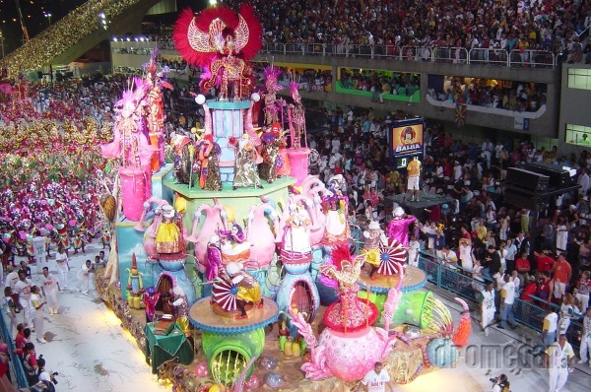
Na čele celého sprievodu sú carnavalescos, kategória super pripravených profesionálov, tvorivých a veľmi dobre platených. Oni vlastne dávajú základnú podobu celému sprievodu, ktorý musí byť tip-top, veď sa na jeho príprave podieľala celá plejáda hudobníkov, textárov, choreografov a výtvarníkov! Tú pravú atmosféru karnevalu však vytvárajú passistas, tisícky tanečníkov zo škôl samby, muži aj ženy, pri ktorých máte pocit, že ich telá sú riadené dokonalým mechanizmom poháňaným hlučnou hudbou. Do defilé sa neodmysliteľne pripájajú aj staré bahijčanky (velhas baianas) na počesť múdreho matriarchátu.
Zaujímavé na riodejaneirskom karnevale je to, že každý, kto má záujem figurovať na pódiu, si môže kúpiť prestrojenie, a tak sa aspoň trochu dostať do centra pozornosti. Okrem Sambódromu zabávajú ľudí na karnevale v Riu rôzne iné skupiny, defilujúce najmä v južnej časti mesta ako Banda Ipanema (Ipanemská skupina), či Simpatia é quase Amor (Sympatia je takmer láska), kde má obyvateľ Ria príležitosť ukázať svoju veselosť a nespútanosť.

Pripravila: Nina Valová 7. ročník
Niečo pre dievčatá.
Vystrihni si a vyfarbi obrázok a masku máš hotovú!

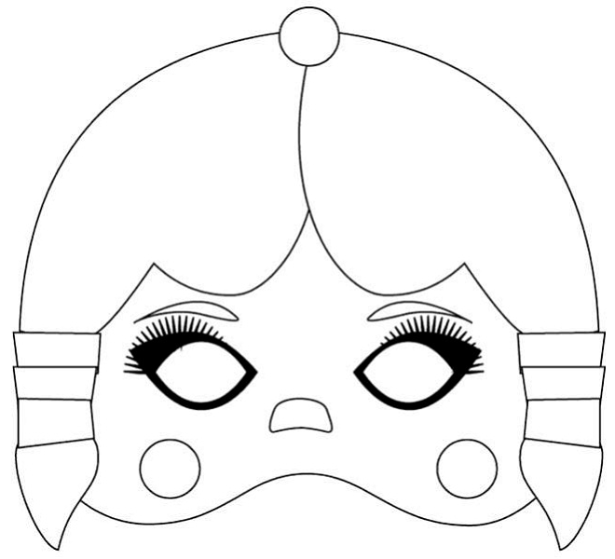

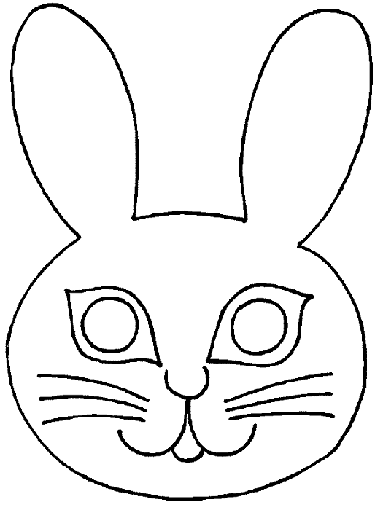
Vyfarbi si zajka a vystrihni aj s očami, vznikne ti pekná maska.

Pripravila: Veronika Zelinková, 7. ročník
Jarná móda




Pripravila: Nikola Kukučová, 7. ročník

Zasmejme sa!
Malé dievčatko niečo spokojne papká a okoloidúca teta sa jej pýta: „Čo to papkáš?" A dievčatko hovorí: „ Neviem, samé to sem priliezlo.“
Zubárov syn donesie domov vysvedčenie. On pozerá a hovorí: „Hm, tá štvorka vpravo hore sa mi vôbec nepáči!“
Jurko si vykračuje po ulici, keď tu zbadá Jožka, ako sa klania svojmu psovi:
„Jožko, prečo sa klaniaš svojmu psovi?“ „Roztrhal mi žiacku knižku!!!“
Malá Anka telefonuje tete: „Teta, práve pijem dobrú malinovku. Chceš ochutnať?“ A chystá sa naliať malinovku do slúchadla. Karol ju chytá za ruky a kričí: „Anka, prestaň, veď to natečie tete do ucha!!!“
Pre najmenších
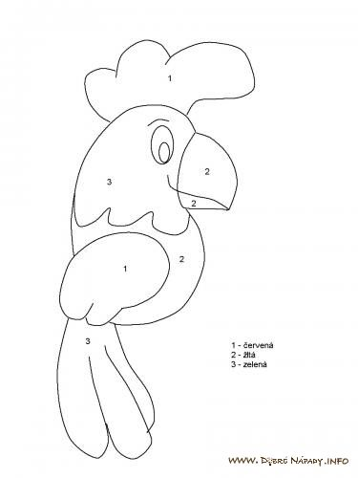
Papagája vyfarbi podľa čísel (1-červená, 2-žltá, 3-zelená).

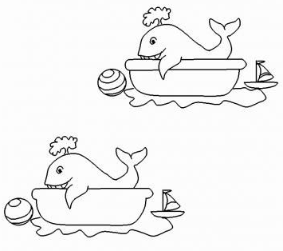
Nájdi rozdiely medzi obrázkami, oprav ich a potom si obrázky vyfarbi.

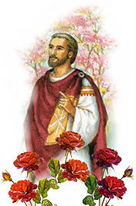
14. február –
deň sv. Valentína

Ako súvisí tento tajomstvom opradený svätý s pohľadnicami, kvetmi a drobnými darčekmi na školských laviciach? Čo bolo na ňom také výnimočné, že dodnes vzbudzuje živú spomienku?

V súčasnosti katolícka cirkev pozná najmenej troch rozdielnych svätých, ktorí nesú meno Valentín či Valentinus. Všetci zahynuli mučeníckou smrťou. Ten, na ktorého si spomíname 14. februára, bol kňazom v Ríme. Odsúdili ho na mučenie palicovaním, a keď sa ani po ňom nevzdal svojej viery, sťali ho spolu so sv. Máriom. Jeho hlavným „zločinom“ však nebolo kresťanstvo, ale niečo iné. Rímska ríša v 3. stor. viac než inokedy musela odolávať vpádom polobarbarských germánskych kmeňov. Skončila éra veľkých dynastií, na cisárskom tróne sa v rýchlom slede striedali generáli, ktorí si vydobýjali vládu, opierajúc sa o vojenskú moc légií. Jeden z nich – imperátor Claudius II. Gótsky – v snahe vytvoriť mocnú armádu vydal poľutovaniahodné nariadenie. Keďže si všimol, že slobodní regrúti bojujú statočnejšie a s väčším nasadením ako vojaci, ktorých doma čakajú manželky a deti, zakázal sobáše mladých párov. Vstúpiť do manželského stavu mohli len tí, ktorí neboli vhodní pre vojenské remeslo resp. tí, ktorí si svoje roky v armáde už odslúžili. Kňaz Valentín však nerešpektoval nariadenie svojho cisára. Napriek upozorneniam zo strany úradov naďalej v tajnosti sobášil mladých ľudí, ktorí si chceli vyslúžiť túto sviatosť. Jeho činnosť však bola čoskoro odhalená, načo ho vzali do väzby. Napriek mučeniu odmietol ponuku zachrániť si život zrieknutím sa Krista. Cisár Claudius II. ho poslal pod katovu sekeru 14. februára roku 269.

Pripravila:
Viktória Repková,
6. ročník

